今井达也MLB调整与角色评估
完整分析底稿：数据、口径、反证与执行方案
杨炎新（3230102355） ｜ 研究冻结日：2026年8月12日 ｜ 项目：MLB-Analytics

摘要
本研究回答的管理问题是“今井达也在MLB应如何调整和发展”。分析不以ERA单项结果倒推能力，而将问题拆成球威、控球、球种结构、打者侧别和角色负荷五条可检验路径。主样本为2026年3月29日至8月12日的17场MLB比赛、288个打席和1,240个带球种标签的Statcast投球，比较基准为今井2018—2025年的NPB官方统计及2023—2025年球种数据。
结果显示，本窗口内今井的三振、挥空和四缝线均速未明显下降，表现恶化主要伴随保送率翻倍，且Zone%与首球好球率低于Savant同页MLB平均。滑球仍是正向核心武器；2025年在NPB稳定使用的变速球到MLB后使用率从12.7%降至2.3%，速度分层也缩小。四缝线风险集中于左打者。两次牛棚登板的过程指标方向积极，但只有23个打席，不能据此判断永久后援更优。建议将多局牛棚作为短期校准环境，重建对左打变速球；先积累至少60个打席，此后以滚动最近60个打席的过程门槛和45、60、75球负荷阶梯决定重返先发时点。

一、研究问题与判断框架
冻结窗口内，今井ERA为5.29，xERA为4.89。单看结果，可以得到很多互相竞争的解释：球威不适应MLB、控球回退、二球种依赖、第三次面对打线疲劳，或者转牛棚更合适。若只比较赛季总表，这些解释都能找到支持，却无法告诉球队下一步先做什么。
研究因此把原始问题改写为四个决策问题：
- 当前困难的首要来源是球威、控制、配球结构还是先发负荷？
- 哪些调整应针对左、右打者和不同球数情境？
- 牛棚应被视为长期角色，还是用于重新校准的过渡环境？
- 球队应依据哪些可观察条件提高先发负荷？
在分组分析前，先记录五项假设。H1认为K%、Whiff%和四缝线均速不会同时下滑；H2认为Zone%、首球好球率和BB%是主要损失来源；H3认为四缝线与滑球的集中使用在侧别上存在不对称；H4认为缩短任务可能改善执行，但牛棚小样本只能提供阶段证据；H5认为第三球种应结合NPB历史成熟度、速度分层和打者侧别判断。
每项假设都保留相反条件。如果K%、Whiff和四缝线球速同步下降，H1应被推翻；如果牛棚置信区间很宽，就不能从两次登板推导角色因果；如果第三轮球速和结果没有恶化，则不采用“第三轮必然崩盘”的预设叙事。

二、数据与方法

2.1 数据来源
MLB StatsAPI用于比赛日志、先发/牛棚角色、局数、三振和保送核对。Baseball Savant Statcast Search提供逐球球种、位置、球数、挥棒和结果；Expected Statistics与Pitch Arsenal用于核对xERA、球种使用率、Whiff、wOBA/xwOBA和官方Run Value。两篇MLB.com报道只用于确认伤情和转牛棚的时间背景。
NPB官方球员页用于核对2018—2025年的传统统计，第三方网站NPB Basement提供2023—2025年的高级投球与球种数据。跨联盟比较只回答“球种是否曾经成熟”“使用和速度层是否发生结构变化”，不把NPB xPV/100与MLB Run Value/100直接相减。
来源 | 主要字段 | 分析用途 | 使用限制
MLB StatsAPI | 场次、角色、局数、K、BB | 官方结果闭合 | 不含完整逐球位置
Savant逐球 | 球种、坐标、挥棒、结果、xERA、RV | 逐球与球种分析 | 自动事件、小样本需核对
NPB官方 | 赛季传统统计 | 职业基准 | 粒度较低
NPB Basement（第三方） | 高级指标、球种、球速 | 判断历史成熟度 | 非官方；与MLB价值模型不同
MLB.com | 伤情、角色背景 | 确认分析语境 | 不作数值证据

2.2 数据冻结与清洗
17份原始文件均保存在data/raw，并记录URL、下载时间、字节数和SHA-256；清洗结果写入data/processed。默认分析不重新访问动态网页，保证同一结论对应同一批数据。
Statcast原文件有1,241行，其中一条自动坏球事件没有球种标签。原始行保留，球种分析使用其余1,240行。三振、保送、比赛数和角色继续以StatsAPI为基准。逐球数1,240、三振80、保送42、比赛17四项均与官方参考一致，差值为0。
分析单位分成比赛、打席与逐球。17场比赛用于角色和局数，288个打席用于K%、BB%与角色比较，1,240个投球用于球种、球数、侧别和挥棒。不同层次不相互替代。

2.3 指标
K%=三振/打席，BB%=保送/打席，K-BB%=K%−BB%。Zone%按Statcast的zone字段1—9判定；首球好球率以每个打席第一球为单位；Whiff%=挥空/挥棒；Chase%=好球区外挥棒/区外投球。球种Run Value采用投手视角，正值有利；RV/100只在相同环境和口径内比较。
角色由比赛日志的starter标记确定。面对打线轮次直接使用Statcast字段n_thruorder_pitcher，只用于描述。牛棚23个打席和MLB变速球29球均显示样本量，比例差异结合Wilson区间解释。
指标 | 分子 | 分母 | 冻结结果 | 主要输出
K% | 80次三振 | 288打席 | 27.8% | analysis_summary.json
BB% | 42次保送 | 288打席 | 14.6% | analysis_summary.json
Zone% | zone为1—9的541球 | 1,240球 | 43.6% | analysis_summary.json
Whiff% | 175次逐球定义下的挥空 | 542次挥棒 | 32.3% | mlb_pitch_type_summary.csv及汇总
首球好球率 | 149个好球 | 288个打席首球 | 51.7% | analysis_summary.json

三、分析结果

3.1 球威保留，控制球数成为第一瓶颈
今井MLB K%为27.8%，与NPB 2025相同；Whiff%为32.3%，高于Savant同页25.0%的MLB平均。四缝线均速94.86 mph，和NPB 2025的94.87 mph近乎一致。三项证据均不支持球威整体消失。
幅度最大的变化在保送。BB%从7.0%升到14.6%，K-BB%由20.7%降到13.2%；Zone%为43.6%，首球好球率51.7%，低于同页MLB平均。Chase%为27.2%，接近平均，说明打者没有因为异常追坏球而替今井扩大好球区。今井仍能制造挥空，却更难在打席早期取得优势，深球数与免费上垒随之增加。
训练重点应从额外球速转向可控进区。公开数据只能指出首球、进区和滑球坏球质量需要检查，具体位置目标应由投手教练结合捕手设定和球路移动验证。Zone%不能代替位置质量，但在当前保送规模下，球数控制比增加强度更急迫。
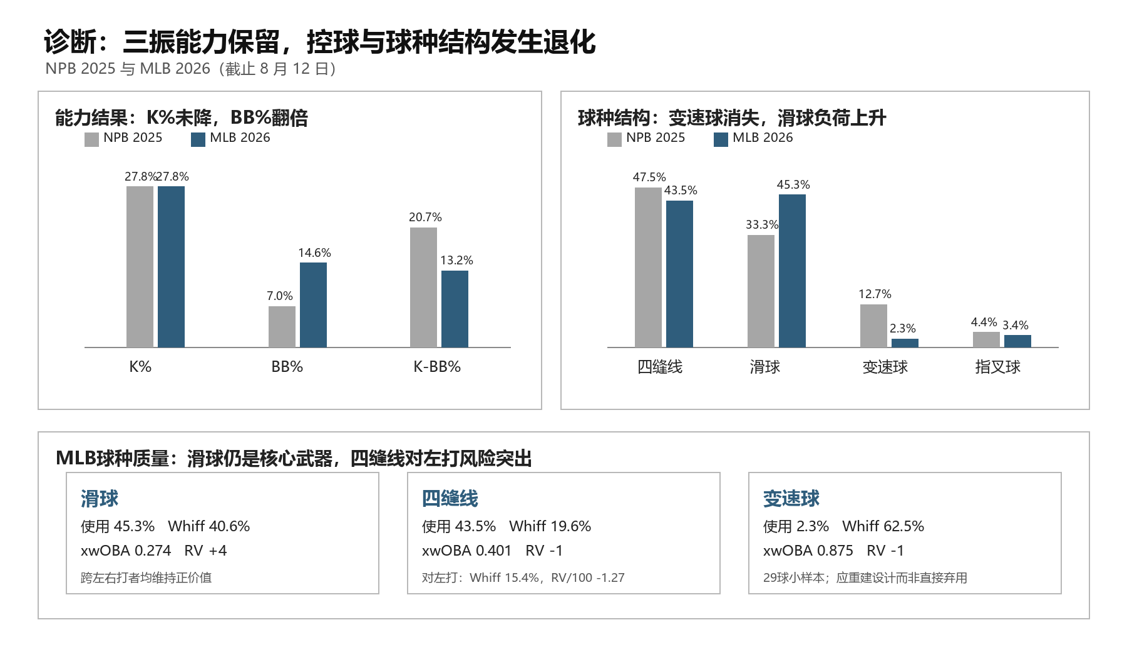
图1 NPB 2025与MLB 2026核心诊断

3.2 球种集中加剧，变速球使用显著减少
MLB中滑球使用45.3%，四缝线43.5%，合计88.9%。滑球Whiff为40.6%、xwOBA为.274、官方Run Value为+4，属于可以继续围绕的核心武器。四缝线整体Run Value为−1，需要调整，但不能只凭总值全面弃用。
NPB 2025变速球使用12.7%、Whiff 41.6%、xPV/100为+1.03，表明它不是尚未成型的尝试。到MLB后，变速球只投29球，使用率为2.3%。均速由84.7 mph升到86.8 mph，而四缝线仍约94.9 mph，两者速度差从10.1 mph缩到8.0 mph。
29球的MLB Whiff和接触结果不能外推；62.5%的Whiff来自8次挥棒中的5次。可以确认的是使用率下降与速度层收窄。研究问题因此从“开发一个第三球种”修正为“恢复一颗曾经成熟的变速球”。握法、释放、位移和球路衔接属于教练组需要补测的假设；比赛中可把使用率逐步提高到8%—12%，同时观察速度差、落点、移动与接触质量。
环境/球种 | 使用率 | 均速 | Whiff | 解释
NPB 2025变速球 | 12.7% | 84.7 mph | 41.6% | 已有稳定使用和正向价值
MLB 2026变速球 | 2.3% | 86.8 mph | 62.5%（5/8次挥棒；共29球） | 样本过小，可信的是使用骤降
MLB滑球 | 45.3% | — | 40.6% | 核心终结球，官方RV +4
MLB四缝线 | 43.5% | 94.9 mph | 19.6% | 总值接近中性，需按侧别拆分

3.3 四缝线问题集中于左打者
四缝线面对左打311球，Whiff为15.4%，RV/100为−1.27；面对右打229球，Whiff为27.0%，RV/100为+1.47。滑球对左、右打的RV/100分别为+0.98和+0.11，方向均为正。总球种表掩盖了四缝线的侧别差异。
因此，对右打可以保留四缝线和滑球的主要结构；对左打先适度下调四缝线使用，并让投手教练核对其位置分布。变速球可先在左打情境逐步恢复，再根据位置、速度差、移动、挥空与接触质量决定是否扩大。
球数分组没有被转成固定暗号。满球数和投手领先等小组受位置、选择和极小样本影响，不适合写成“某球数只投某球种”。训练目标应是建立三种球在不同情境下的可执行边界。

3.4 牛棚提供校准信号，尚未决定长期角色
15次先发共1,151球、265个打席，Zone%、首球好球率和Whiff%分别为43.4%、49.8%和31.6%；两次牛棚共89球、23个打席，相应为46.1%、73.9%和40.0%，Chase%也从26.4%升至37.5%。方向上看，短任务可能帮助今井更主动进入好球区。
样本和替代解释却不能忽略。23个打席使比例区间很宽，角色变化还与伤病恢复、日期、对手和比赛情境同时发生。四缝线均速从先发94.87 mph略降到牛棚94.72 mph，不支持“牛棚必然提高球速”。面对打线第三轮的161球也没有明显球速下降，该样本内投手视角逐球Run Value合计为正，至少否定了“第三轮必然崩盘”的简单叙事。
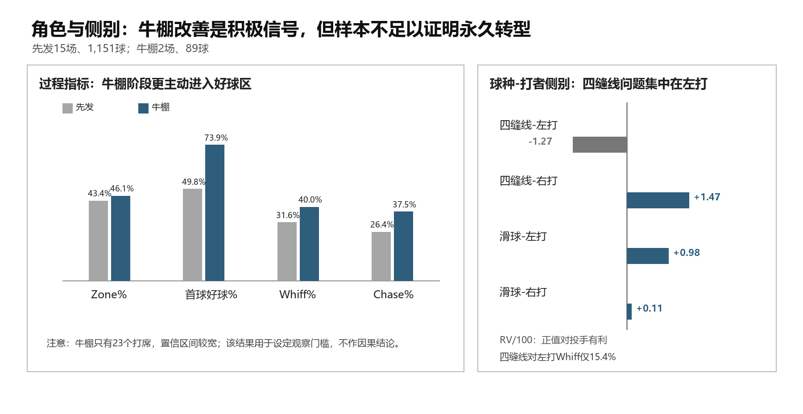
图2 先发与牛棚过程指标、球种侧别结果
牛棚更适合作为降低任务复杂度的校准环境。它允许投手集中练习首球、进区和对左打变速球，同时保留比赛强度。长期角色应在扩大样本和提高负荷后判断。

四、决策建议

4.1 阶段A：3—4周校准
健康检查通过后，每次承担1—2局多局牛棚，可尝试统一热身、休息和出手节奏。公开数据支持优先检查四缝线进区、滑球坏球质量和变速球速度层；具体位置与动作目标由投手教练结合内部数据确定。变速球速度差不应继续低于约8 mph，并可尝试向9—10 mph恢复，使用率从当前水平逐步提高，优先面对左打。任何右臂疲劳或动作退化都停止负荷升级。

4.2 阶段B：积累样本并启用滚动60打席门槛
先积累至少60个打席，此后按滚动最近60个打席计算。升级要求Zone%不低于46%、首球好球率不低于60%、BB%不高于10%；变速球使用率目标为8%—12%，速度差保持在约8 mph以上并争取接近9—10 mph，位置、移动和接触质量不能同时恶化。10%<BB%≤12%时维持当前负荷；BB%>12%或Zone%、首球好球率持续未达时回到A阶段。这些数值是结合公开平均、NPB历史和牛棚初始信号制定的暂定管理规则，并非由23个打席拟合出的真实能力切点。

4.3 阶段C：45、60、75球负荷阶梯
通过过程门槛后，按45、60、75球逐级增加负荷，每阶至少两次。除总结果外，比较前后半段Zone%、首球好球率、四缝线球速和变速球速度差。任一过程门槛未达时暂停升级；BB%>12%或Zone%、首球好球率持续未达时回到A阶段；仅当前负荷下出现后半段执行、球速或健康恶化时，退回上一负荷级。

4.4 阶段D：长期角色分支
60—75球仍保持健康和过程稳定，可以回到传统先发。若扩大样本后前两轮稳定而第三轮持续失效，可使用一轮打线左右的短先发、跟随投手，或四至五局短先发。若控球在牛棚阶段也无法恢复，应重新评估健康、动作与握法，而不是用更多滑球掩盖进区问题。
阶段 | 任务 | 升级条件 | 失败处理
A 校准 | 多局牛棚、三球种重组 | 健康稳定、变速球逐步恢复 | 复查健康、动作和握法
B 过程 | 先积累≥60打席；此后滚动最近60打席 | Zone≥46%、首球≥60%、BB≤10% | 10%<BB≤12%时维持；BB>12%或Zone、首球持续未达则回到A阶段
C 负荷 | 45→60→75球 | 后半段执行与球速稳定 | 任一门槛未达先暂停；控球持续未达回A；仅负荷性退化时退一阶
D 角色 | 扩大样本判断轮次 | 60—75球稳定 | 一轮打线左右或四至五局短先发

五、替代解释与风险控制
ERA受防守、时序和偶发长打影响，因此分析同时报告xERA、K-BB%和过程指标。xERA也不是无误差真值，行动判断主要依赖能够在训练中复查的Zone、首球、BB，以及球队内部能够补充的球路移动和位置数据。过程改善而短期ERA仍波动时，不应立即放弃校准；ERA改善但过程仍差时，也不能认为问题已经解决。
伤病和时间趋势是角色比较中最大的混杂。转入牛棚与恢复阶段相互重叠，公开数据无法分离健康变化和角色变化。决策树将健康置于第一门禁，任何疼痛、疲劳或动作异常都优先停止负荷升级，统计门槛不能替代医疗评估。
跨联盟比较只用于结构。NPB与MLB有不同的比赛用球、球场、打者和追踪模型，变速球速度差也不能完整代表球种形态。若未来取得同口径的释放点、旋转和位移数据，应重新检查速度层变化是否同时改变释放点与位移关系。
角色、变速球和第三轮样本均有限。新比赛进入后，应使用相同分母和分组重算，再检查哪项决策条件改变。若数据字段或追踪定义变化，则从清洗环节重做；不能只替换报告中的ERA而保留旧结论。

六、结论
本窗口内，今井的K%、Whiff%和四缝线均速未明显下降。当前最先需要解决的是过多保送和早期球数控制，而非追求额外球速。球种调整的重点是恢复2025年已稳定使用的变速球，并优先服务于左打方案。滑球继续作为终结球，四缝线按侧别调整位置和使用。
两次牛棚登板支持短期校准，却不足以决定永久角色。更稳妥的路径是先在多局牛棚恢复过程指标；至少积累60个打席后启用滚动最近60打席门槛，再通过45—60—75球负荷阶梯返回先发。这样，角色选择不由一场ERA或一次高光决定，而由健康、控球、球种质量和扩大样本后的轮次表现共同更新。

七、复现与来源
冻结研究从data/raw开始运行python scripts/run_pipeline.py，依次生成处理表、图表、公开报告和自动验证结果。动态更新必须运行python scripts/run_pipeline.py --refresh-data，并建立新的截止日和来源清单；单元测试使用python -m unittest discover -s tests -v。对账结果见qa/data_reconciliation.csv，核心数字见data/processed/analysis_summary.json，假设和结论变化见docs/research/hypothesis_log.md与docs/research/analysis_cycle_results.md。
主要来源：MLB StatsAPI；Baseball Savant Statcast Search、Expected Statistics与Pitch Arsenal；NPB官方球员页；第三方网站NPB Basement；MLB.com 2026年5月31日及7月31日报道。完整URL、下载时间、本地文件名和SHA-256见docs/research/source_register.md与data/raw/source_manifest.csv。公开仓库为https://github.com/youth-flow/MLB-Analytics ，本稿对应的最终分析commit为9c8033d。

